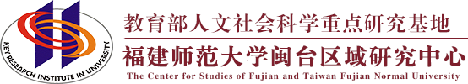
普通高等学校人文社会科学重点研究基地
KEY RESEARCH INSTITUE OF HUMANITES AND SOCIAL SCIENCE IN UNIVERSITY

工作简报2025年第三期
福建师范大学闽台区域研究中心

目 录

中心工作进展
主要学术活动
闽台信息动态

主送：教育部社科司
抄送：省教育厅、省台办
地址：福建省福州市仓山区上三路32号 邮编： 350007
TEL：0591-87318037 E-mail：mtzx@fjnu.edu.cn

中心工作进展
【新华社】两岸以船政文化为纽带追溯共同历史记忆
新华社福州7月1日电（记者李慧颖）作为第十七届海峡论坛重要配套活动之一，两岸船政文化交流活动1日在福州马尾举办。本次活动以纪念中国人民抗日战争暨世界反法西斯战争胜利80周年、台湾光复80周年为契机，以船政文化为纽带，吸引海峡两岸船政专家学者、船政后裔、台青代表等200余人参加研讨。
福建师范大学闽台区域研究中心台湾历史研究所所长郭满在会上作题为《福建船政与清末台湾全图测绘》的主旨发言，并受聘为船政文化研究院特聘研究员。
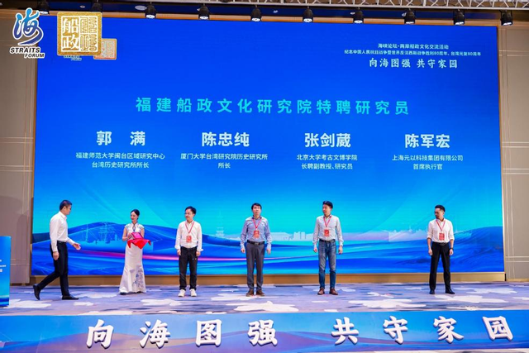

《馆藏民国闽台关系档案汇编》（100册） 新书发布暨座谈会在北京举行
7月30日，由福建师范大学主办的《馆藏民国闽台关系档案汇编》（100册）新书发布暨座谈会在中国历史研究院举行。中国社会科学院副秘书长，中国历史研究院党委常务副书记、常务副院长马援，福建师范大学校长郑家建致辞。海峡两岸关系协会副会长孙亚夫，中国社会科学院学部委员张海鹏，中华全国台湾同胞联谊会副会长杨毅周，九州出版社社长兼总编辑张黎宏等二十余人出席会议并发言。
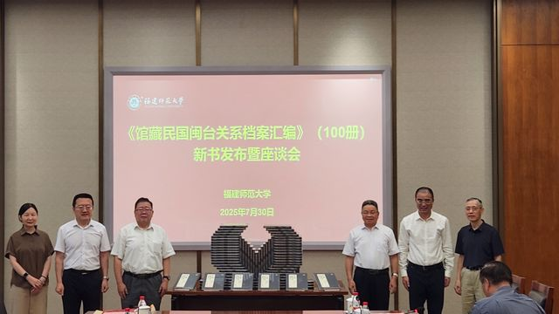

“烽烟淬魂 共铸中华”——纪念抗战胜利暨世界反法西斯战争胜利80周年和台湾光复80周年图片展在福州开幕
8月30日上午，“烽烟淬魂 共铸中华”——纪念中国人民抗日战争暨世界反法西斯战争胜利80周年和台湾光复80周年图片展在福州台湾会馆正式启幕。台盟福建省委会主委、省台联会长江尔雄，省委办公厅厅务会议成员、省档案局局长、省档案馆党组书记、馆长陈熙满，省台联党组书记刘良辉，福州市人民政府党组成员、副市长梁栋，台盟省委会专职副主委许勇铁，省台联副会长欧阳迪莎，省档案馆副馆长周琴，以及校领导陈晓红等100多人参加了启幕仪式。
本次图片展由全国台联指导，由我校与省台联、台盟福建省委、省档案馆、中国闽台缘博物馆、福州市台联、福州市档案馆、福建船政文化管委会共同主办。
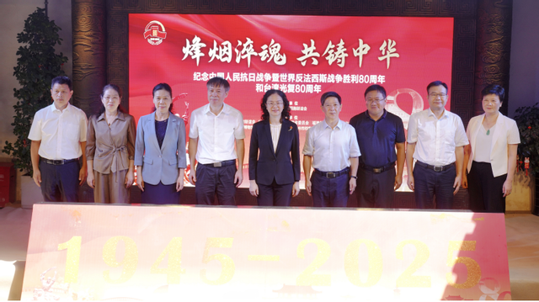
我校琉球学学科入选中国历史研究院“绝学”学科扶持计划2025年度资助学科
近日，我校琉球学学科入选中国历史研究院“绝学”学科扶持计划2025年度资助学科（谢必震教授为该学科负责人），是全国入选的6项绝学学科之一，也是该计划设立以来全省唯一入选的项目，充分展示了我校琉球学整体实力与学术影响力。
据悉，我校自上世纪60年代围绕中琉历史关系开展遗址调查、文物保护、文献整理和学术研究等工作，于1995年成立中琉关系研究所，成为国内目前唯一以中琉关系作为研究对象的研究机构。近年来，中琉关系研究所先后承担了多项国家社科基金项目、教育部重大攻关项目，以及多项国家部委委托课题，编纂出版了《清代中琉关系档案选编》7部、《琉球文献史料汇编》2卷、“中琉关系研究丛书”10余部，相关成果获得学术界广泛关注和肯定。1994年、2002年、2011年、2017年和2024年学校成功举办五届“中琉历史关系国际学术会议”。2022年成立琉球·冲绳研究中心，进一步在中琉关系研究方面开拓新领域、产出新成果。

中心副主任吴巍巍入选福建省党史方志专家库
近日，中共福建省委党史研究和地方志编纂办公室更新“福建省党史方志专家库”专家名单，福建师范大学闽台区域研究中心副主任、研究员，校图书馆馆长吴巍巍入选“方志类专家”。
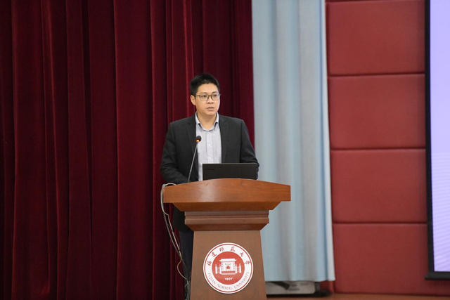

主要学术活动
中心研究员参加“海峡论坛∙两岸船政文化交流活动”
7月1日，由福建江夏学院、福建船政文化管理委员会联合举办的“海峡论坛∙两岸船政文化交流活动”之“共同弘扬船政文化 构筑中华民族共有精神家园”学术交流活动在江夏学院图书馆召开。本次会议邀请了来自海峡两岸的30多名学者参与研讨。中心副主任吴巍巍研究员应邀参加本次会议，并在会上做题为“以图书为媒 两岸共同弘扬船政文化精神”的主旨发言，得到与会专家学者的好评与反响。
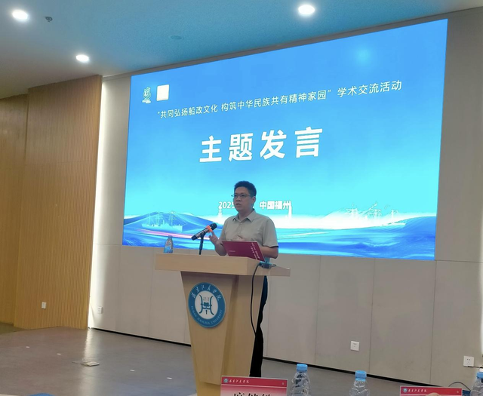
莆田学院一行莅临我中心调研交流
7月2日，莆田学院对外合作处副处长（主持）林超率调研组莅临我中心开展调研交流。随行调研团队成员包括莆田学院妈祖文化数智实验室副主任柯力、莆田学院图书馆办公室主任宋晨晖、莆田学院马克思主义学院办公室主任林静和莆田学院妈祖文数智实验室学生助理卓羽萱。中心副主任吴巍巍研究员及相关教师代表一同参加座谈交流。
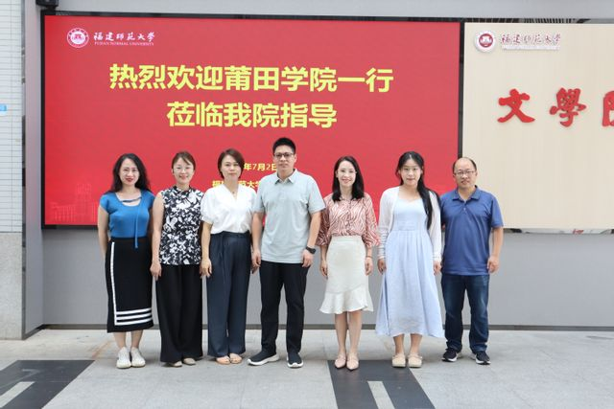

中心谢必震教授应邀参加“海洋文化与中华文明学术研讨会”
6月28日上午，由中国海洋大学主办，海洋文化与中华文明研究中心承办的海洋文化与中华文明学术研讨会在中国海洋大学崂山校区开幕。中心谢必震教授应邀参加本次研讨会，并围绕中国海洋文明、海洋文化发展演变传播的历史等议题进行了交流互动，得到与会专家学者的好评与反响。
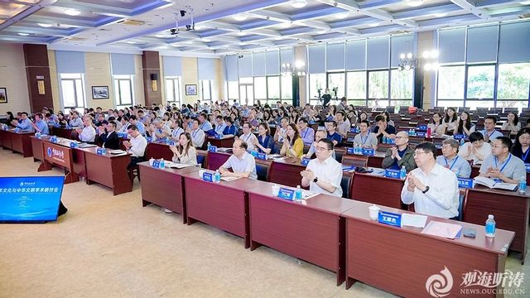

中心研究人员应邀参加厦门大学台湾研究院成立四十五周年学科发展大会
7月4-6日，厦门大学举行台湾研究院成立四十五周年学科发展大会暨第十一届两岸学子论坛。来自海峡两岸的专家学者、青年学子等约400人汇聚一堂，激荡思想。中心副主任吴巍巍研究员应邀参加“挑战与突破——台湾研究学科发展研讨会”，并在会上对台湾研究学科发展现状、问题与发展思路建言献策；中心副研究员林小芳、郭满应邀出席“台研论衡 思源汇智——首届台研院友学术论坛”，并在论坛中发表真知灼见。
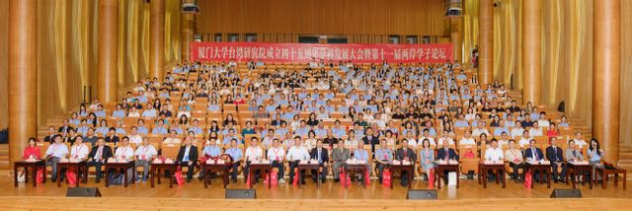

中心研究员应邀参加“挑战与突破——台湾研究学科发展研讨会”
为进一步推动台湾研究领域学科建设与学术创新，2025年7月5日，厦门大学台湾研究院举办“挑战与突破——台湾研究学科发展研讨会”。本次研讨会邀请来自校内外的40余位知名专家学者，结合自身从事台湾研究的丰富经验，针对台湾研究学科的建设现状、现实困境与未来路径等重要议题展开了全面深入的交流，为推动台湾研究学科发展提出了诸多有益思路。中心副主任吴巍巍研究员应邀参加本次研讨会，认为台湾研究学科建设可以参考“琉球学”建设的经验，着力打破院系壁垒，推动不同学院之间的资源共享与人才协同培养，提升台湾研究的开放性和跨学科属性，得到与会学者的认可与反响。
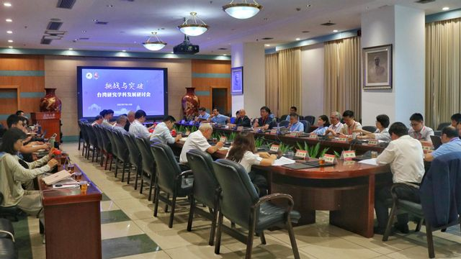

中心研究员应邀作“关于哲学社会科学重点实验室建设的几点思考”专题讲座
7月8日下午，莆田学院文科实验室建设系列讲座在紫霄校区妈祖文化研究院举行。中心研究员吴巍巍应邀作题为“关于哲学社会科学重点实验室建设的几点思考”专题讲座。本次讲座围绕文科实验室发展现状、实践路径及未来发展方向等议题展开。吴巍巍研究员指出，文科实验室已成为哲学社会科学领域范式创新的重要方向。全国已有200余所高校参与文科实验室建设研讨，数字化、人工智能等新技术的深度融合已成为大势所趋。在国家高质量发展的背景下，文科实验室必须主动适应时代变革，积极探索创新路径。讲座现场气氛热烈，互动积极，与会师生均表示受益良多。
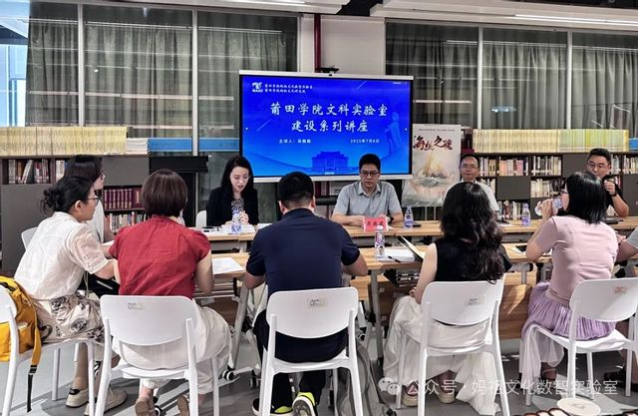

中心研究员参加海峡两岸（合肥）纪念刘铭传首任台湾巡抚140周年学术研讨会暨第三届两岸关系庐州论坛
7月12日，由皖台交流协会主办、安徽大学台湾研究中心承办的海峡两岸（合肥）纪念刘铭传首任台湾巡抚140周年学术研讨会暨第三届两岸关系庐州论坛在合肥如期举办。来自海峡两岸的七十余位专家学者和青年学子相聚一堂，围绕“纪念刘铭传首任台湾巡抚140周年”与“两岸关系”等主题，展开了学术对话和交流。
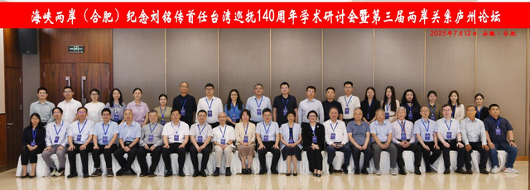

中心研究员应邀参加第二届海疆与边疆治理研究工作坊
7月19-20日，第二届海疆与边疆治理研究工作坊在新疆伊宁开幕，来自中国社会科学院、新疆大学、新疆师范大学、北京师范大学、厦门大学、福建师范大学、陕西师范大学、中山大学、暨南大学、广东省社会科学院等高校和研究院所的20余位历史学者参加研讨交流。中心副主任吴巍巍研究员应邀参加本次工作坊，并做了题为《海疆名臣蓝廷珍提督府建筑装饰的历史文化叙事》的发言报告，对于平定台湾动乱的海疆名臣蓝廷珍提督府的建筑装饰艺术进行深入分析，阐述其文化内涵及精神特质。
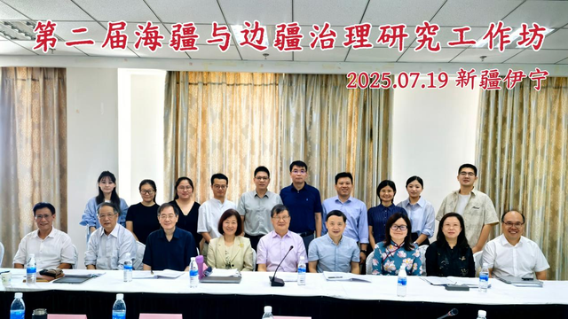

中心共同主办新时代客家始祖文化学术会议
8月1日，由我中心和两岸关系和平发展协同创新中心、客家族谱博物馆、福建省两岸融合发展研究院、两岸文化传播联合研究院共同主办的“新时代客家始祖文化学术会议”在上杭县召开。来自海峡两岸的50余位专家学者齐聚一堂，围绕客家始祖文化的历史渊源、当代价值及其在促进两岸融合发展的作用展开深度对话。
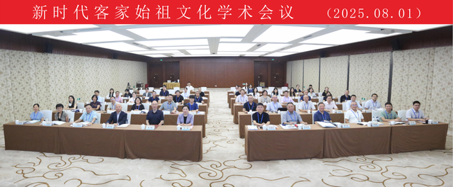

中心副主任吴巍巍应邀参加朱子学文献整理与数字化暨中国历史文献研究会数字文献分会第三届年会
8月12日至13日，“朱子学文献整理与数字化暨中国历史文献研究会数字文献分会第三届年会”在武夷学院朱子学研究中心举办。会议由中国历史文献研究会数字文献分会、古联（北京）数字传媒科技有限公司与武夷学院朱子学研究中心联合主办，中华文明武夷研究院承办，吸引了全国多所高校及科研机构的专家学者齐聚武夷山，共话朱子学文献整理与数字化领域的前沿动态。中心副主任、我校图书馆馆长吴巍巍研究员应邀参加本次会议，提交并报告会议论文《馆藏文献与知识考古及数字化运用——以福建师范大学图书馆为例》，文章以福建师范大学图书馆馆藏文献为例，阐述了数字化时代如何将馆藏文献与知识考古相结合，并利用现代化技术拓展和开发馆藏特色文献的创新性功能，得到了与会专家学者的关注和反响。
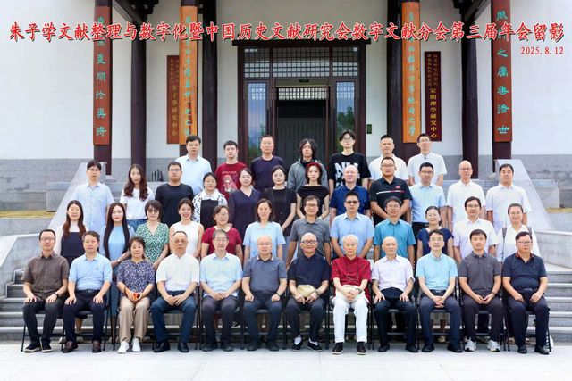

中心谢必震教授一行访问日本长崎大学
2025年8月3日，闽台区域研究中心谢必震教授、徐斌副研究员前往日本国立长崎大学，访问多文化社会学部以及多文化社会学研究科科长王维教授。王维教授作为中心长期合作伙伴，主要从事艺术实践论、民族音乐及地域文化研究。会谈中，谢必震教授介绍了福建省关于漳州月港历史文化研究的总体规划，并希望在未来开展的日本华人华侨史料收集与整理工作中，获得长崎大学多文化社会学部的支持。王维教授对此表示将全力协助，祝贺谢必震教授主持的“琉球学”冷门学科建设项目成功立项，并进一步表达了希望推动长崎大学多文化社会学部与福建师范大学文学院、闽台区域研究中心深化学术交流与合作的意愿。

中心谢必震教授一行拜访琉球大学副校长木暮一啓
2025年8月5日，闽台区域研究中心谢必震教授，徐斌、陈硕炫副研究员一行3人到访国立琉球大学，拜会副校长木暮一啓教授。会谈中，木暮一啓副校长愉快地回忆了去年11月访问福建师范大学并出席中心主办的第19届中琉历史关系国际学术会议，以及今年3月出席了在冲绳县那霸市举行的由我中心中琉关系研究所与当代中国与世界研究院、日中友好协会以及日本琉球福州十邑同乡会等多家单位共同主办的“福建-冲绳·文明对话”系列活动。中心专家的组织策划能力让他印象深刻。他指出，这些交流活动的举办充分说明了冲绳与福建、琉球大学与福建师范大学30多年来的努力与合作才是取得成功的坚实基础。
中心谢必震教授一行拜会日本冲绳县副知事大城肇
2025年8月6日下午，中心谢必震教授，徐斌、陈硕炫副研究员一行3人到访冲绳县县厅，拜会副知事大城肇先生。大城肇副知事原任国立琉球大学校长，是日本经济学界研究岛屿经济振兴方面的专家。20年前曾因考察闽台“小三通”发展状况到访过我校。大城肇副知事表示，自1997年冲绳县与福建省缔结友好省县关系以来，双方在多个领域的交流合作取得了丰硕成果。他特别提到琉球大学与福建师范大学之间源远流长的学术交流，并对此印象深刻。他希望福建师范大学中琉关系研究所能够以此为契机，不受国际形势急剧变动的影响，加快推进学科建设，深化基础研究工作，并为增进两地民间社会的人文与经贸往来作出更多贡献。
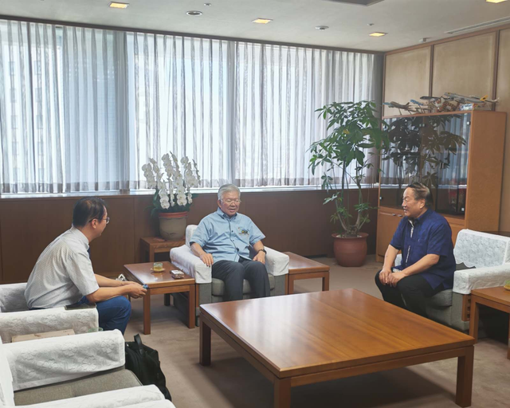
中心谢必震教授一行访问冲绳国际大学南岛文化研究所
2025年8月5日，中心谢必震教授、徐斌、陈硕炫副研究员一行3人到访冲绳国际大学南岛文化研究所，与所长岩田直子教授、前所长崎浜靖教授、石垣 直教授、新里貴之教授、我部大和准教授以及神奈川大学後田多敦教授等人进行了座谈交流。双方回顾了自2002年2月南岛文化研究所与福建师范大学中琉关系研究所签订交流协约以来的友好往来，岩田所长对中琉关系研究所组织申报的“琉球学”入选2025年度中国历史研究院“绝学”学科扶持计划表示祝贺，希望进一步加强两所学术交流。
中心研究员应邀参加“海洋史研究的路径探索”研讨会
8月24—27日，由中国社会科学院古代史研究所、厦门大学历史与文化遗产学院主办，《中国史研究》编辑部、《中国社会经济史研究》编辑部承办的“海洋史研究的路径探索”研讨会在福建平潭召开。来自国内多所高校、科研机构的专家学者从海疆开发、海洋治理、海上交通、海洋书写、海洋经济活动等方面深入探索了海洋史研究的新路径。
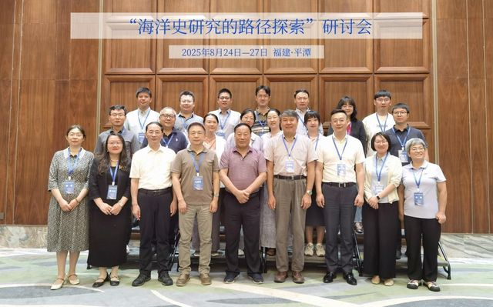
我中心共同主办的“纪念抗战胜利与台湾光复80周年”学术研讨会圆满举行
2025年8月30日至31日，“纪念抗战胜利与台湾光复80周年”学术研讨会在厦门圆满举行，来自海内外约180名专家学者齐聚一堂，共同就台湾光复及两岸关系等议题进行研讨。
本次会议由我中心与中国社会科学院台湾史研究中心、厦门大学台湾研究院联合主办，我校文学院、中国社会科学院近代史研究所台湾史研究室、厦门大学台湾研究院历史研究所承办，《台湾历史研究》编辑部、《海峡人文学刊》编辑部、《台湾研究集刊》编辑部、厦门大学-中央苏区（闽西）历史博物馆国家革命文物协同研究中心、台湾光复纪念协会协办。
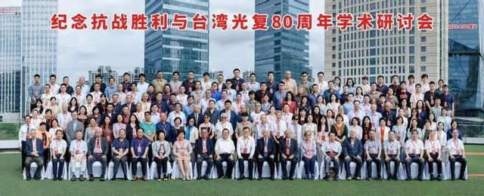
第十二届两岸文化发展圆桌会议在厦门开幕
8月31日，由中华全国台湾同胞联谊会担任指导单位，由福建师范大学福建社会科学院、台湾世新大学、教育部人文社科重点研究基地闽台区域研究中心、厦门大学台湾研究院、海峡两岸文化发展协同创新中心、福建省两岸融合发展研究院等单位联合主办的第十二届两岸文化发展圆桌会议在厦门开幕。来自海峡两岸高等院校、科研机构的七十余名专家学者围绕“纪念中国人民抗战胜利暨台湾光复80周年”主题深入研讨，共同探究两岸历史与文化关系。
开幕式由福建师范大学文学院院长、闽台区域研究中心主任李小荣教授主持。海峡两岸关系协会副会长孙亚夫、福建师范大学校长郑家建、台湾学者代表台湾清华大学中文系荣誉教授吕正惠、福建社会科学院副院长何建津致辞。他们对两岸文化融合发展提出了共同的期待，希望借此次研讨会建立两岸学界有关中国人民抗战胜利与台湾光复的共识，铸牢两岸同胞中华民族共同体意识。
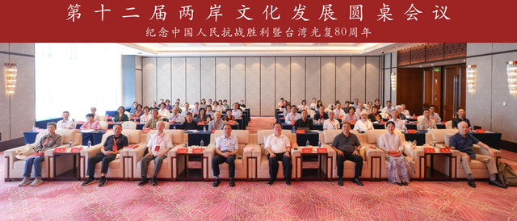
中心研究员应邀赴上海参加“循中华文化根脉 探‘一国两制’通途”学术活动
9月19日，由中华文化学院、厦门大学与上海中华文化学院共同主办的“循中华文化根脉 探‘一国两制’通途”学术活动在上海市顺利召开，来自海峡两岸的20余位学者共聚一堂，围绕中华文化根脉传承与“一国两制”通途探索展开研讨。吴巍巍研究员应邀参加本次学术活动，并报告主题为《合编教材与铸牢台湾青年中华民族共同体意识的路径探索》的发言，得到与会专家的热烈反响。
中心师生参加第四届海峡两岸乡村融合发展闽江论坛
2025年9月20日，第四届海峡两岸乡村融合发展闽江论坛在福州举行，论坛以“海峡两岸乡村融合发展与文化振兴”为主题，吸引海峡两岸100多位专家学者与基层工作者共话乡村发展 。论坛设有主旨发言、“两岸乡村融合发展”“两岸乡村文化振兴”“乡村文化传承创新”三个子论坛和“乡村宜居宜业·青年共建共创”青年论坛等环节；重点围绕“深化乡村文化交流，推进两岸融合发展”等内容进行交流研讨。
中心副主任吴巍巍研究员带领文学院多位师生参与本次论坛，吴巍巍研究员发表主旨报告《从保护优先到活化优先——闽台古建筑保护理念差异及其协同路径研究》，得到与会学者热烈反响；在分论坛二“两岸乡村文化振兴”上，吴巍巍研究员对议题相关论文进行评议，并做分论坛总结发言。
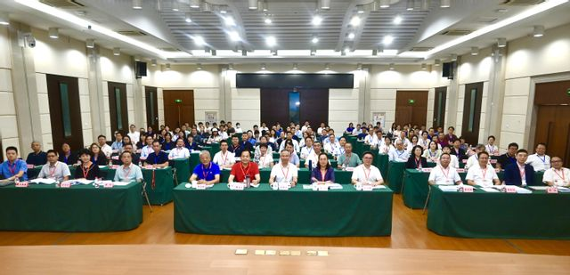
闽台信息动态
7月9日，2025年海峡两岸航海文化交流活动在厦门开幕，来自海峡两岸航运界人士、专家学者和青年代表100余人参加活动。这是海峡两岸航运界首次围绕航海文化传承、人才培养和产业发展等方面开展全面的交流活动。
7月15日，由全国台联、福建省台联、厦门市台联、漳州市台联共同主办的2025年海峡两岸和平小天使活动在福建厦门开幕。来自海峡两岸的32对和平小天使将共同开启一段文化之旅。据介绍，本次活动以“逐浪同行 智创未来”为主题，在接下来的5天里，和平小天使们将走进五缘湾，学习航海知识，体味大海的魅力；参观厦门大学，感受高等学府的学术氛围，激发对未来学习的憧憬；参与闽南民俗活动，换上汉服，深度体验闽南文化。此外，小天使们还将前往漳州，共同探寻木偶戏、棉花画等非遗文化在当代的创新传承。
7月19日，一场特别的课程开发研讨活动在福建师范大学仓山校区举办。来自海峡两岸的老师们不约而同地把研学主题投向街头巷尾的美食。当日，由共青团福州市委、福州市青年联合会主办，福建师范大学教师教育学院承办的“好年华福州——两岸共研一堂课”两岸研学课程开发研讨活动在福州启动。活动以闽台深厚的历史文化为纽带，汇聚两岸智慧，深挖福州文化资源，旨在共同研发促进两岸青少年心灵契合的特色研学课程，为闽台教育交流合作探索新路。
7月23日下午，榕台学子中华经典诵读大赛优秀作品表彰及展演暨两岸童谣之旅闽清礼乐文化驿站启动仪式在闽清县城关小学举行。两岸青年携手展演，传承礼乐文化，彰显青春律动。
8月1日，第十三届海峡青年荟集中阶段活动在福州启动。海峡青年连心汇、两岸大学生领袖营、“走进政协·台湾青年说”等25项活动将在1日至7日全面铺开，预计来榕参会两岸青年人数规模超2000人。
8月11日，首届“融创两岸”青年创新创业大赛启动会在平潭投促集团台青创业育成中心举行，吸引两岸青年创业者、行业专家学者、金融机构代表等50余位嘉宾参与。
9月3日，纪念中国人民抗日战争暨世界反法西斯战争胜利80周年大会3日在北京举行。在福建省宁德市创业就业的台胞收听收看大会直播后表示，看到祖国繁荣强盛，他们与有荣焉。

